TRƯỜNG ĐẠI HỌC ĐIỆN LỰC

**KHOA CÔNG NGHỆ THÔNG TIN**



**BÁO CÁO CHUYÊN ĐỀ HỌC PHẦN**

**Cơ sở lập trình Web**

**ĐỀ TÀI:**

|  |  |
| --- | --- |
|  |  |
| |  |  | | --- | --- | | **Sinh viên thực hiện** | **: TRẦN CHÍ TIẾN** | | **Giảng viên hướng dẫn** | **: PHƯƠNG VĂN CẢNH** | | | **Ngành** | **: CÔNG NGHỆ THÔNG TIN** | | | **Chuyên ngành** | **: Công nghệ phần mềm** | | | **Lớp** | **: D15CNPM6** | | | **Khóa** | **: 2020** | | |  |
|  |  |

**TRANG WEB BÁN PHỤ KIỆN ĐIỆN THOẠI VÀ MÁY TÍNH**

***Hà Nội, tháng .. năm ....***

**PHIẾU CHẤM ĐIỂM**

|  |  |  |  |  |
| --- | --- | --- | --- | --- |
| **STT** | **Họ và tên sinh viên** | **Nội dung thực hiện** | **Điểm** | **Chữ ký** |
| 1 | Trần chí tiến  (nhóm trưởng) | Thiết kế các trang web: .html, .css, .js ,thiết kế các layout (WHITE FRAME) , viết báo cáo |  |  |
| 2 | Kim anh tú | Lên í tưởng , duyệt lỗi chính tả báo cáo |  |  |

|  |  |  |
| --- | --- | --- |
| **Họ và tên giảng viên** | **Chữ ký** | **Ghi chú** |
| Giảng viên chấm 1: |  |  |
| Giảng viên chấm 2: |  |  |

Mục lục

[**Chương 1: giới thiệu bài toán thực hiện** 4](#_Toc100010414)

[**1.1.** **Tổng quan về bài toán** 4](#_Toc100010415)

[**1.1.1.** **Giới thiệu đề tài** 4](#_Toc100010416)

[**1.1.2.** **Mục tiêu của trang web:** 4](#_Toc100010417)

[**1.2.** **Các hệ thống liên quan** 4](#_Toc100010418)

[**1.3.** **Hướng giải quết của bài toán** 4](#_Toc100010419)

[**1.3.1.** **Trang chủ** 4](#_Toc100010420)

[**1.3.2.** **Trang web hồ sơ** 4](#_Toc100010421)

[**1.3.3.** **Đăng nhập** 5](#_Toc100010422)

[**1.3.4.** **Trang đăng ký( tạo tài khoản)** 5](#_Toc100010423)

[**1.3.5.** **Trang lọc** 5](#_Toc100010424)

[**1.3.6.** **Sản phẩm** 5](#_Toc100010425)

[**1.3.7.** **Thanh toán** 6](#_Toc100010426)

[**Chương 2: Thiết kế bố cục** 7](#_Toc100010427)

[**2.1. Trang chủ** 7](#_Toc100010428)

[**2.2. Đăng nhập** 8](#_Toc100010429)

[**2.3. Hồ sơ** 9](#_Toc100010430)

[**2.4. Lọc** 10](#_Toc100010431)

[**2.5. sản phẩm** 11](#_Toc100010432)

[**2.6. Đăng ký** 12](#_Toc100010433)

[2.7. Thanh toán 13](#_Toc100010434)

[**Chương 3: Kết quả thực hiện** 14](#_Toc100010435)

[**3.1. Trang chủ** 14](#_Toc100010436)

[**3.2. Đăng nhập** 15](#_Toc100010437)

[**3.3. Hồ sơ** 16](#_Toc100010438)

[**3.4. Lọc** 17](#_Toc100010439)

[**3.5. Sản phẩm** 18](#_Toc100010440)

[**3.6. Đăng ký** 19](#_Toc100010441)

[3.7. Thanh toán 20](#_Toc100010442)

[TÀI LIỆU THAM KHẢO 21](#_Toc100010443)

# **Chương 1: giới thiệu bài toán thực hiện**

* 1. **Tổng quan về bài toán**
     1. **Giới thiệu đề tài**

Trong tình hình hiện nay, không thể phủ nhận rằng hình thức mua bán hàng trực tuyến đang ngày càng trở nên phổ biến. Từ đó những phương thức để xem và đặt hàng trực tuyên ngày càng phổ biến, đặc biệt là hình thức cửa hàng online đang là mục tiêu hướng tới cảu nhiều doanh nghiệp mới nổi. Với sự tiện lợi và.

* + 1. **Mục tiêu của trang web:**

Bài toán thiết kế trang web bán phụ kện điện thoại máy tính với tên cửa hàng là DKT Shop.

Tạo ra 1 trang web với mục đích chính giới thệu, quảng bá và bán trực tuyến những sản phẩm như: phụ kiện điện thoại, phụ kện máy tính và một số sản phẩm điện thoại mới cho cửa hàng phụ kiện DKT.

Trang web với màu chủ đạo làm nền là màu tối, không quá sáng tránh chói mắt người sử dụng. Giao diện đơn giản đẹp mắt giễ thao tác phù hợp cho nhiều đối tượng khách hàng .Trong trang web thêm một số sự kiện click, hover nhằm tăng trải nghiệm người dùng và giúp gữ người dùng ở lại trang web lâu hơn.

* 1. **Các hệ thống liên quan**

Trang web gồm các layout:

* Đăng nhập
* Hồ sơ
* Lọc
* Main(trang chủ)
* Sản phẩm
* Tạo tài khoản
* Đăng ký
  1. **Hướng giải quết của bài toán**

Với mỗi trang web được viết bằng các định dạng: .html, .css, .js(nếu cần).

* + 1. **Trang chủ**

là trang web chính đầu tiên người dùng thấy khi truy cập vào cửa hàng DKT trực tuyến.

Trang chủ web với các thông tin chính như :

* Logo cửa hàng DKT.
* Thanh tìm kiếm hỗ trợ người dùng.
* Một số đường dẫn: đăng nhập, thông tin sản phẩm, lọc, địa chỉ, thanh toán...
* Các khung quảng cáo cho các mặt hàng nổi bật.
* Phần hiển thị cho từng mặt hàng đang bán trong cửa hàng.
  + 1. **Trang web hồ sơ**

Đây là trang web được dẫn từ trang chủ, và có thêm một đường dẫn để trở lại.

Trang web này cho biết thông tin tài khoản của người dùng đã đăng ký gồm có:

* tên người dùng
* ảnh đại diện
* gmail
* tài khoản
* gmail
* giới tính
* năm sinh
* số điện thoại
  + 1. **Đăng nhập**

Trang này được dẫn từ trang chủ và chứa đường dẫn tới trang tạo tài khoản

Nộ dung:

* Logo
* Ô nhập tài khoản
* Ô nhập mật khẩu
* Liên kết tới trang tạo tài khoản
  + 1. **Trang đăng ký( tạo tài khoản)**

Trang này được dẫn tới từ trang đăng nhập và nó chứa 2 đường dẫn để quay lại trang chủ hoặc đăng nhập.

Nội dung:

* Ô nhập tài khoản, mật khẩu, nhập lại mật khẩu, số điện thoại,giới tính,gmail
* Nút tạo tài khoản
* Đường dẫn trở lại trang đăng nhập,trang chủ
  + 1. **Trang lọc**

Trang này là trang được dẫn từ trang chủ với 2 đường dẫn trở lại trang chủ

Nội dung:

* Các nút lựa chọn đối tượng lọc
* Nút áp dụng đồng thời là đường dẫn trở lại trang chủ
  + 1. **Sản phẩm**

Trang này được dẫn từ trang chủ và gồm một đường dẫn quay lại trang chủ và đường dẫn tới trang thanh toán, một phần thông tin bị ẩn đi và sẽ được hiển thị theo lựa chọn của người dùng.

Nội dung:

* Phần hiển thị thông tin sản phẩm , và ảnh đại diện
* Đường dẫn trở lại trang chủ, thanh toán
  + 1. **Thanh toán**

Trang này được dẫn từ tang chủ hoặc trang sản phẩm, có đường dẫn trở lại trang chủ, một phần thông tin sẽ bị ẩn và hiển thị khi được người dùng chốt đơn.

Nội dung:

* Thông tin sản phẩm số lượng và ảnh sản phẩm
* Đường dẫn trở lại trang chủ
* Nút chốt đơn

# **Chương 2: Thiết kế bố cục**

## **2.1. Trang chủ**

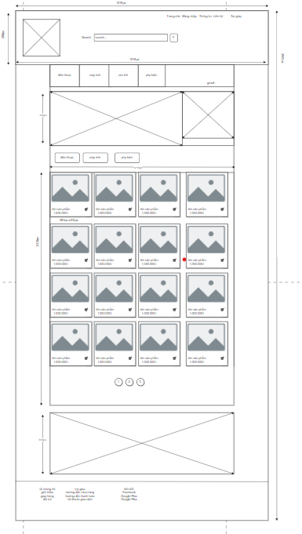

Hình 2.1 Bố cục trang chủ

## **2.2. Đăng nhập**

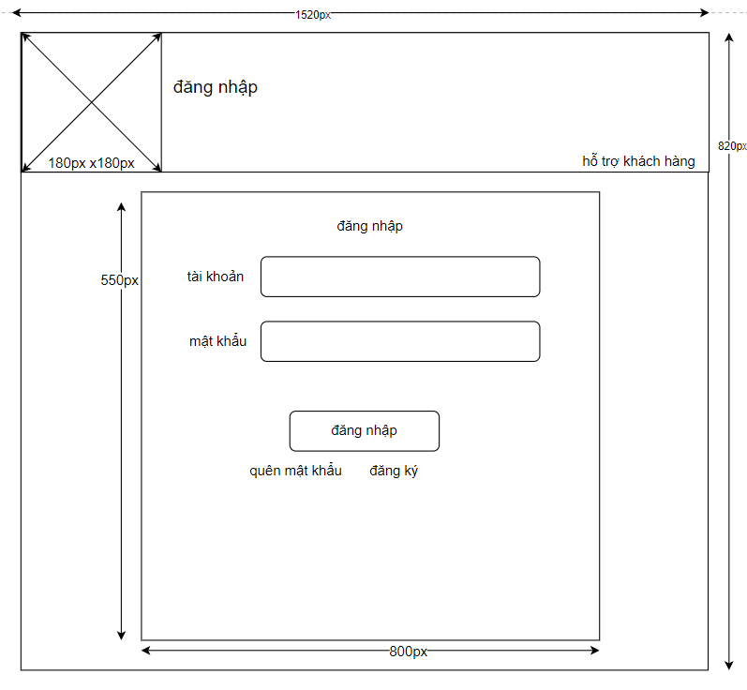

Hình 2.2 Bố cục trang đăng nhập

## **2.3. Hồ sơ**

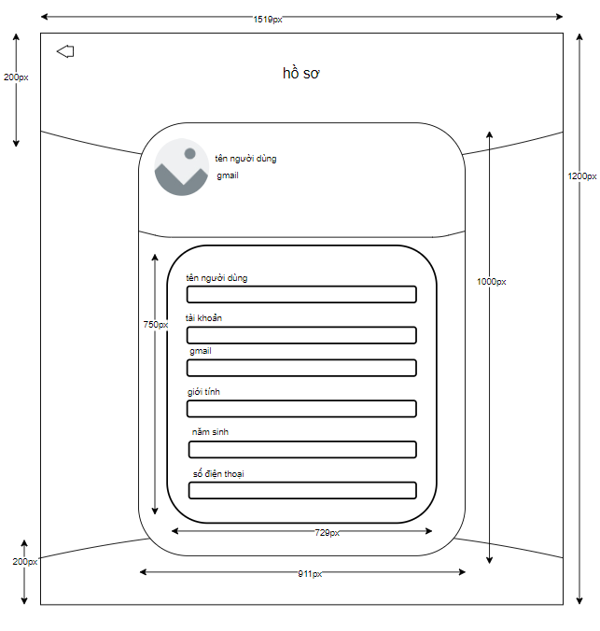

Hình 2.3 Bố cục trang hồ sơ

## **2.4. Lọc**

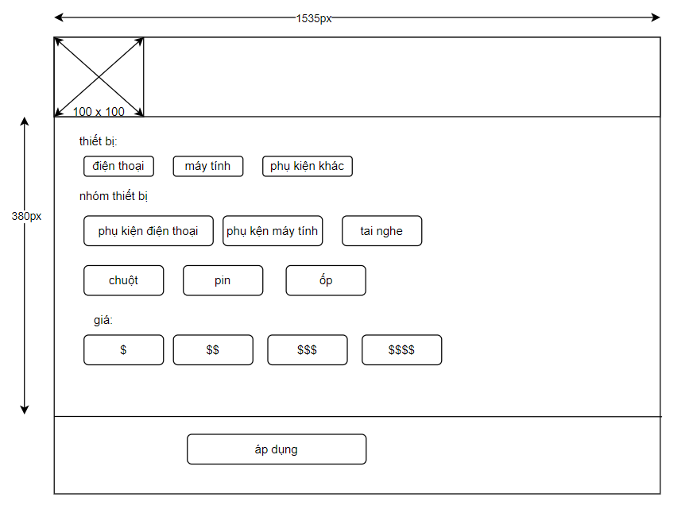

Hình 2.4 Bố cục trang lọc

## **2.5. sản phẩm**

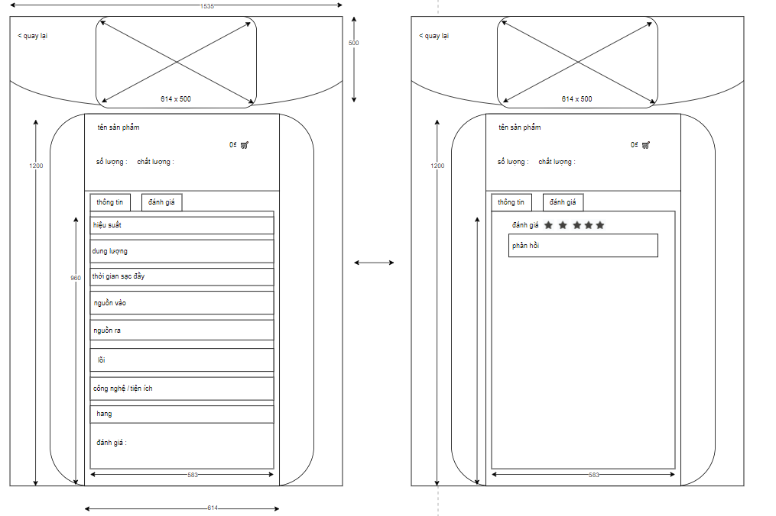

Hình 2.5 Bố cục trang sản phẩm

## **2.6. Đăng ký**

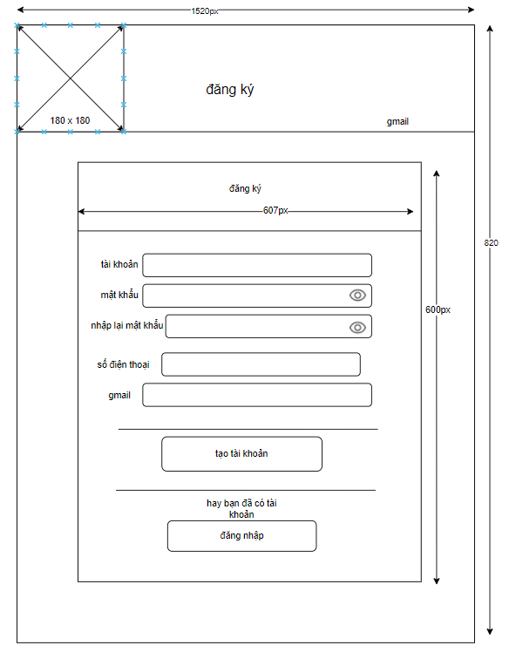

Hình 2.6 Bố cục trang đăng ký

## 2.7. Thanh toán

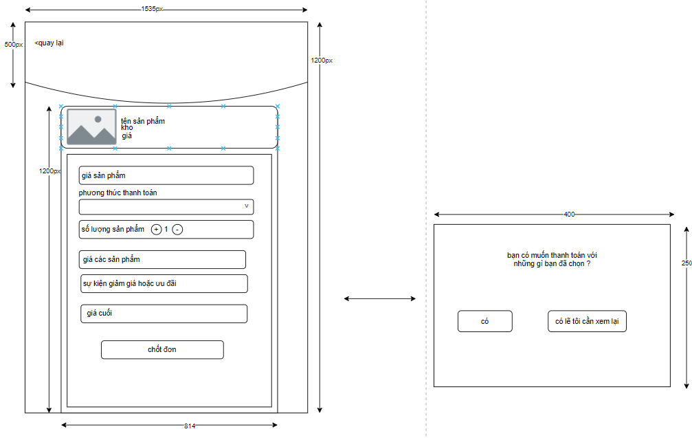

Hình 2.7 Bố cục trang thanh toán

# **Chương 3: Kết quả thực hiện**

## **3.1. Trang chủ**

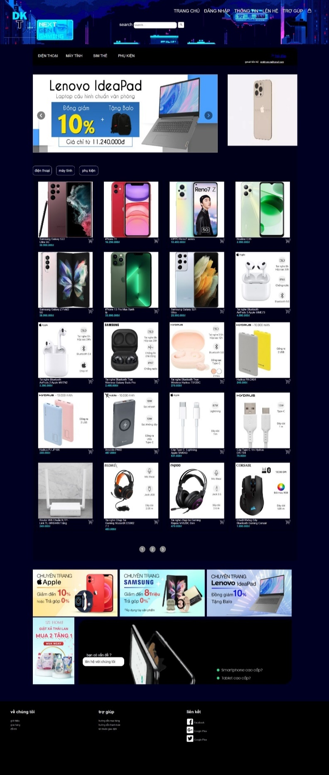

Hình 3.1 Giao diện trang chủ

## **C:\Users\ADMIN\Downloads\Chụp web_4-4-2022_205038_.jpeg3.2. Đăng nhập**

Hình 3.2 Giao diện đăng nhập

## **3.3. Hồ sơ**

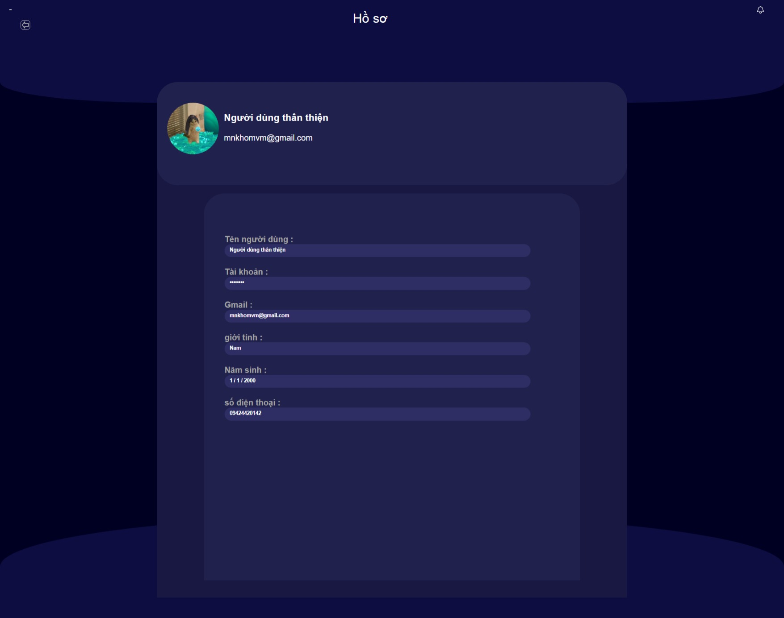

Hình 3.3 Giao diện hồ sơ

## **3.4. Lọc**

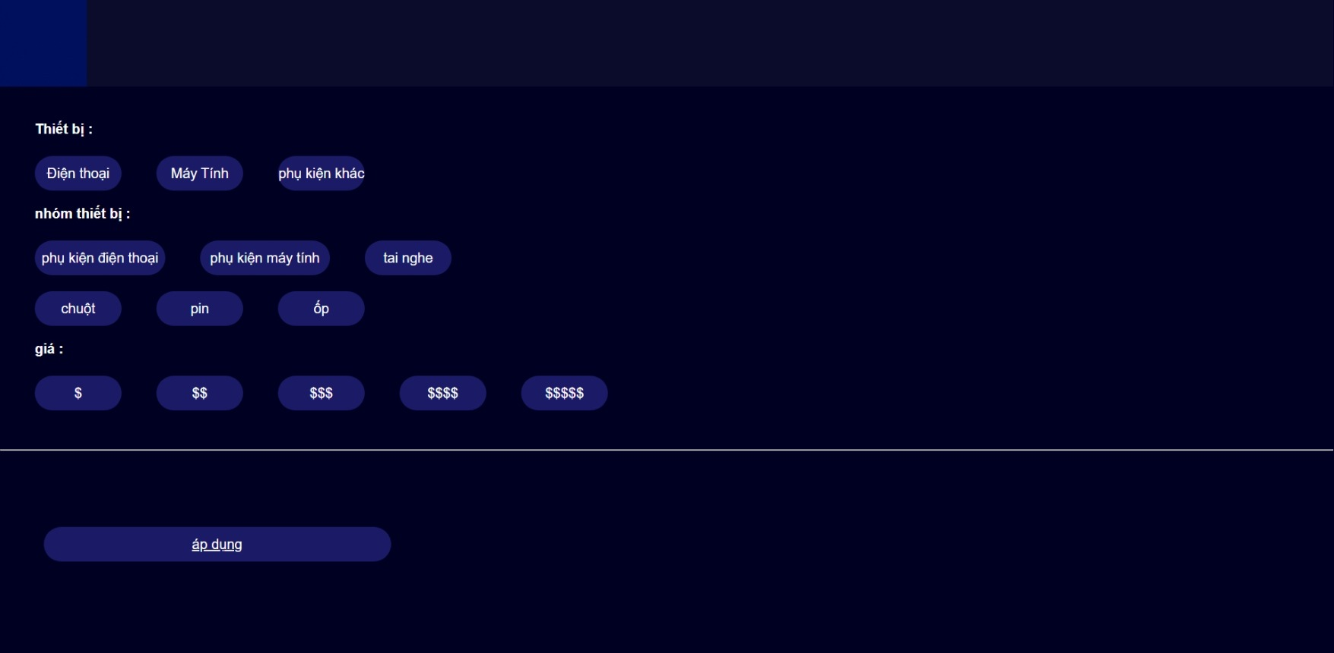

Hình 3.4 Giao diện lọc

## **3.5. Sản phẩm**

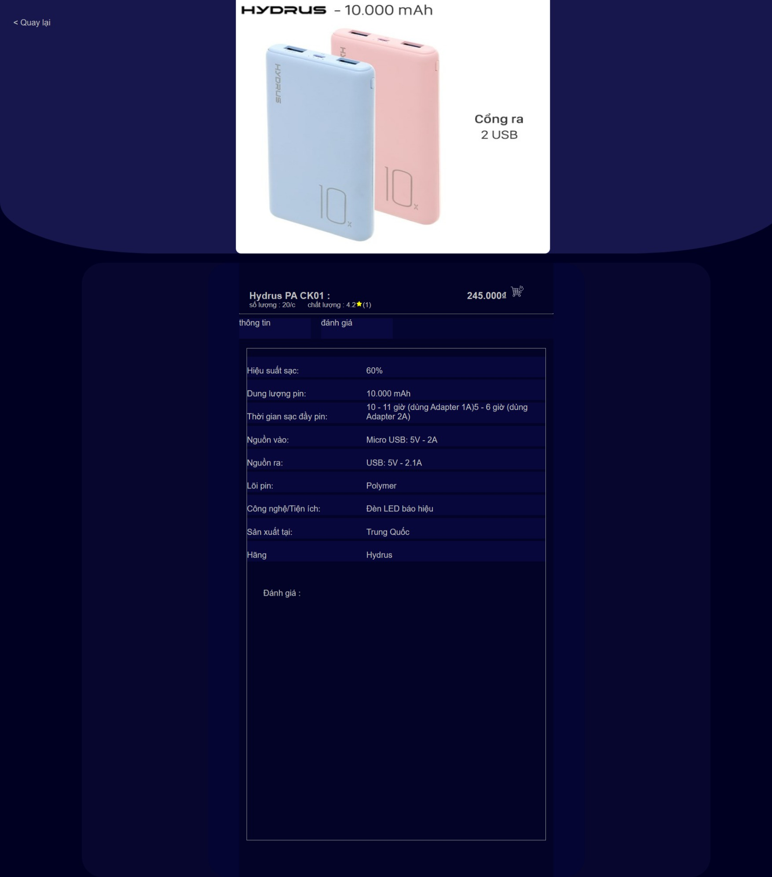

Hình 3.5 Giao diện sảnh phẩm

## **3.6. Đăng ký**

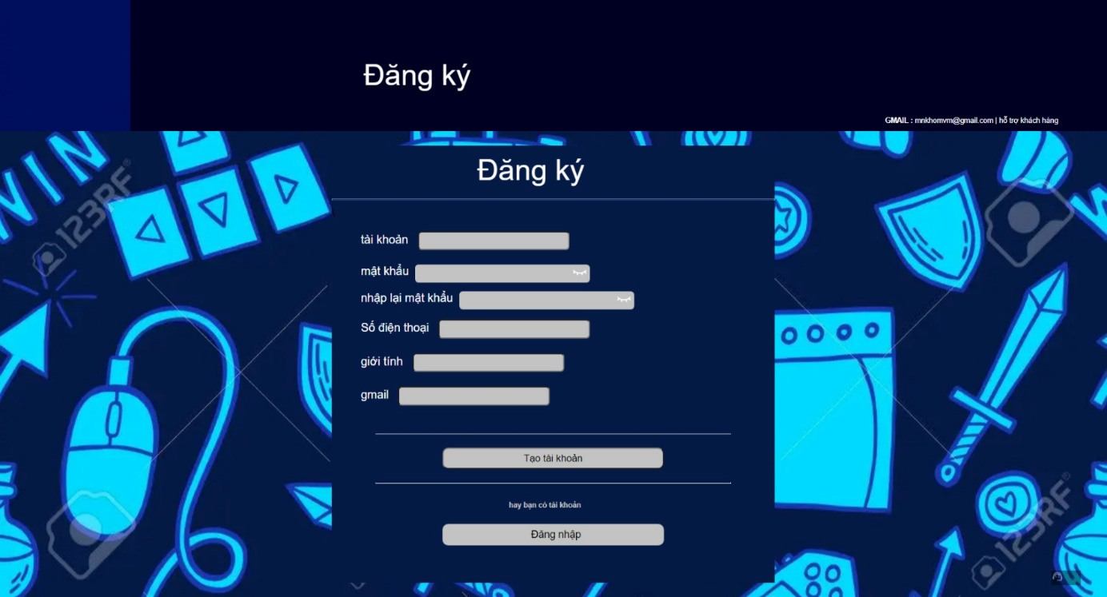

Hình ảnh 3.6 Giao diện đăng ký

## 3.7. Thanh toán

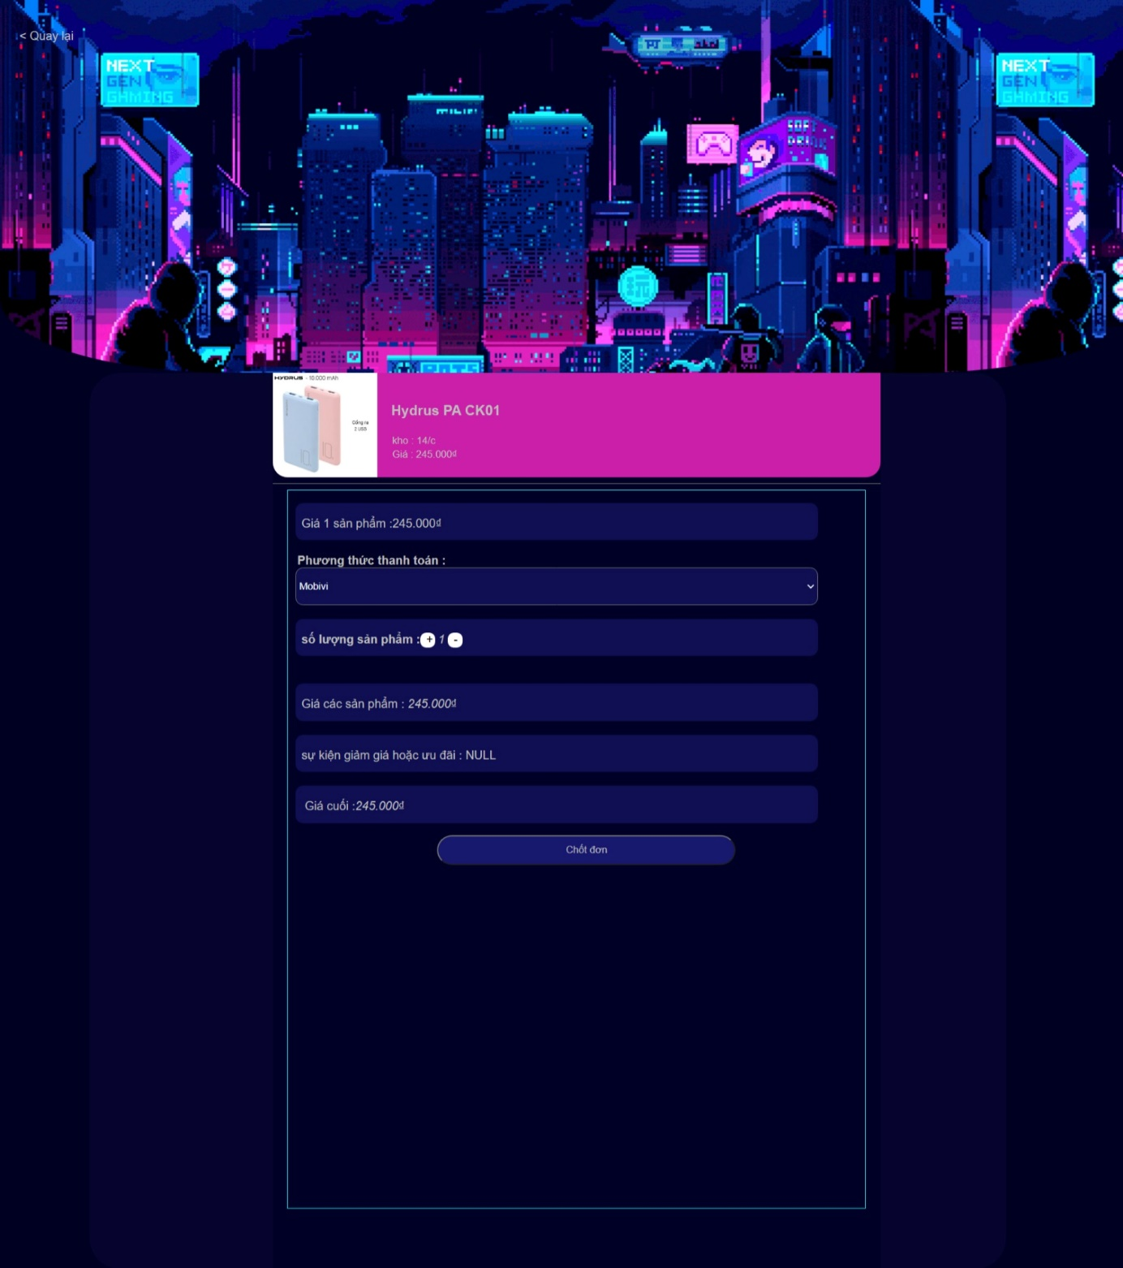

Hình ảnh 3.7 Giao diện thanh toán

# TÀI LIỆU THAM KHẢO